Приложение 1. Территория музея-заповедника
Постановлением Совета Министров РСФСР от 31 мая 1961 г. № 683 Бородинское поле было объявлено Государственным Бородинским военно-историческим музеем-заповедником с включением в него памятных мест и исторических памятников Бородинского поля и Государственного Бородинского военно-исторического музея.

Границы территории музея-заповедника, а также режим содержания территории и территории охранной зоны утверждены решением Мособлсовета № 6/11 от 27.05.92 г. и распоряжением Правительства Российской Федерации № 701-р от 18.05.94 г. Было установлено, что земли в границах Государственного Бородинского военно-исторического музея-заповедника являются особо охраняемой территорией с особыми режимами содержания.

В настоящий момент площадь территории Государственного Бородинского военно-исторического музея-заповедника составляет 109.7 км², а территория охранной зоны музея-заповедника 645 км²
Территория музея-заповедника это прежде всего историко-культурный и природный комплекс Бородинского поля, исторический ландшафт с расположенными на нем более чем 300 памятными объектами.

На территории музея-заповедника находятся:
- братские могилы, в которых захоронено более 40 тыс. участников Бородинского сражения;
- захоронения участников сражения: П.И. Багратиона, Д.П. Неверовского, А.Г. Огарева, А.П. Левшина, П.Ф. Шапошникова, Н.А. Оленина, С.Н. Татищева;
- храмы Смоленской иконы Божией Матери в с. Бородино (1701 года, до 1839 года — Рождества Христова) и в Старом Селе (1790 г.) — свидетели Бородинского сражения;
- земляные артиллерийские укрепления обеих армий (1812 г.): Шевардинский редут, Багратионовы флеши, батарея Раевского и др.;
- Главный монумент воинам русской армии на батарее Раевского (арх. А.А. Адамини, 1839 г., уничтожен в 1932 г., воссоздан в 1987 г.);
- здание Бородинского музея (1839, 1912, 1962 гг.);
- архитектурный ансамбль-памятник Отечественной войны 1812 года Спасо-Бородинский женский монастырь (1820–70-е гг., с 1992 года — возрожденная монашеская обитель);
- памятники на командных пунктах М.И.Кутузова (1912) и Наполеона (1913);
- 33 монумента, памятника и обелиска на местах расположения русских войск установленные к 100-летию Бородинского сражения (1911–1912 гг.),
- военно-инженерные сооружения Можайской линии обороны — доты, стрелковые окопы, ходы сообщения, противотанковые рвы (1941–1942 гг.);
- надгробия на братских могилах советских воинов (1950–1960-е гг.);
- памятник-танк Т-34 воинам 5-й армии (1971 г.);
- участки Старой Смоленской дороги (XIV–XVIII вв.), участки Новой Смоленской дороги;
- фундаменты Императорского дворца (1839 г.), других зданий и хозяйственных построек императорского дворцово-паркового ансамбля в селе Бородино;
- Бородинский, Шевардинский и Ельнинский парки;
- археологические памятники (городища, селения III–XIII вв.);
- исторические населенные пункты и другие памятники истории и культуры.

Приложение 2. Новости.
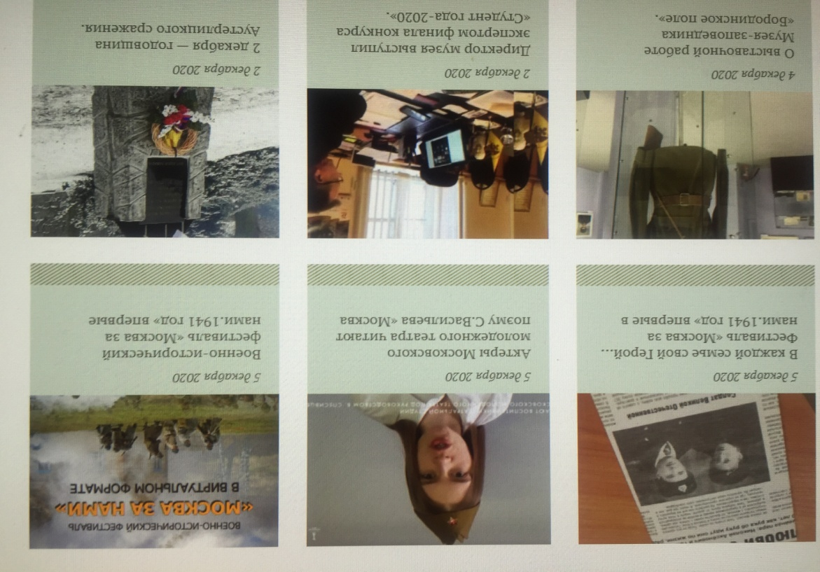
Приложение3.Карта музея-заповедника
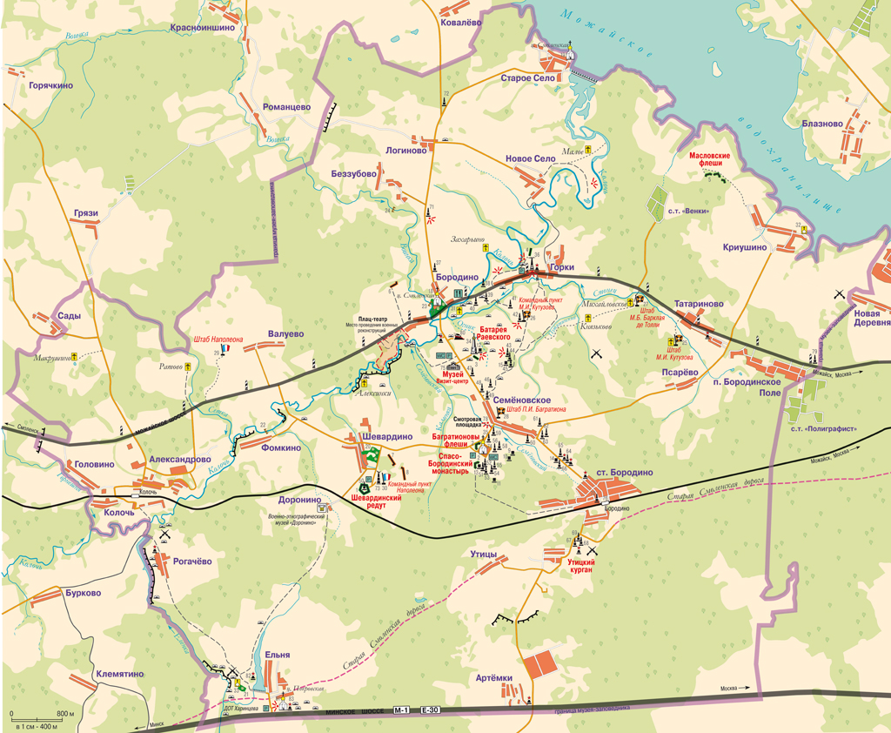

Ответьте на вопросы:

1.Где находится Бородино?
А) под Шевардиным;
Б) под Аустелицем;
В) под Можайском.
__________________________________________________________________________

2.Чему посвящён «Государственный Бородинский военно-исторический музей заповедник»? Ответ аргументируйте. Укажите детали, которые подтверждают ваше утверждение.
__________________________________________________________________________________________________________________________________________________________
_____________________________________________________________________________
_____________________________________________________________________________
____________________________________________________________________________________________________________________________________________________________________________________________________________________________________________________________________________________________________________________
__________________________________________________________________________________________________________________________________________________________
3.Ваш одноклассник заинтересовался экспозицией музея и хочет в ближайшие выходные посетить его вместе с родителями.
Помогите ему правильно построить маршрут поездки, ответив на вопросы:
С какого Московского вокзала и на каком транспорте семья должна добираться до музея?
Подскажите экскурсантам оптимальное время отправления электрички, следующей из Щёлкова, если начало запланированной экскурсии в 11 часов. Укажите способы, которыми вы воспользовались при решении задачи.
________________________________________________________________________________________________________________________________________________________________________________________________________________________________________________________________________________________________________________________________________________________________________________________________________________________________________________________________________________________________________________________________________________________________________________________________________________________________________________________________________________________________________________________________________________________________________________________________________________________________________________________________________________________________________________________________________________________________________________________________________________________________________________________________________________________________________________________________________________________________________________________________________________________________________________________________________________

